Školska godina: 2015./2016.; 2016./2017., 2017./2018.
(zapisnički redosljed od najstarijeg prema novijima)
Zapisnici u cjelovitom obliku bilježe se u Bilježnici numeriranih stranica Tima za kvalitetu. Zapisnici su prijelazni iz mandata u mandat voditelju/ici Tima.
Voditeljica Tima za kvalitetu: Korina Udina
Članovi Tima za kvalitetu: Tamara Brusić
Mia Mihaljević Ivančić
Adriana Glavan
Nataša Kovačević
Biserka Miškulin
Sastanak Tima: 1.prosinca 2015. u 10 sati
Dnevni red:
1.Vrednovanje razreda za NAJ razred 2015./2016.
2. Plan organizacije i pripreme za 10. obljetnicu škole
3. Plan obilježavanja nadolazećih blagdana
4. Razno
Sastanak Tima: 16. lipnja 2016. u 10.30 sati
Dnevni red:
1. Uloga Tima za kvalitetu u razvojnom planu škole
2. Osvrt na proteklo razdoblje i analiza razvojnih postignuća, prednosti i nedostataka
3. Prijedlozi za poboljšanje razvojnog plana u idućoj školskoj godini
4. Razno
Sastanak Tima: 2.rujna 2016. godine u 10 sati
Dnevni red:
1. Kriteriji za ocjenjivanje vladanja
2. Prijedlog protokola ulaska i izlaska učenika iz škole
3.Razno
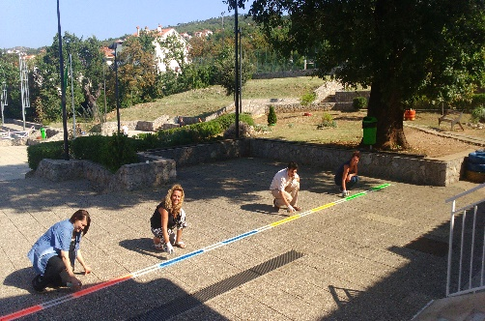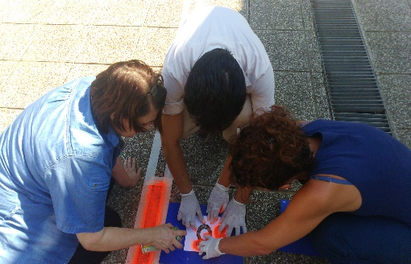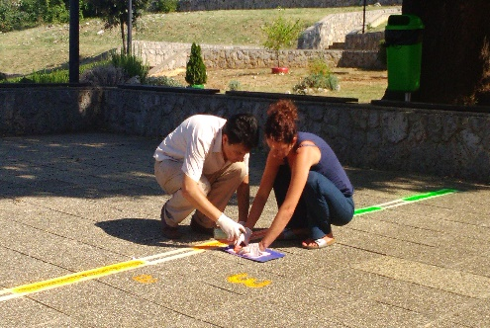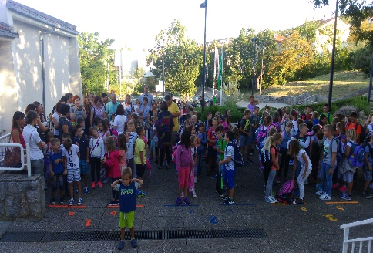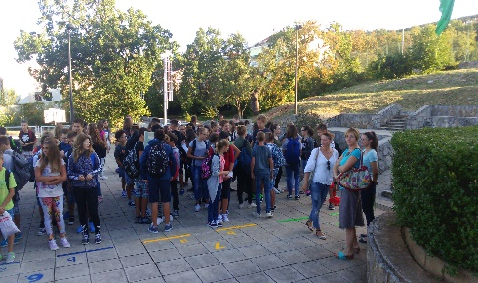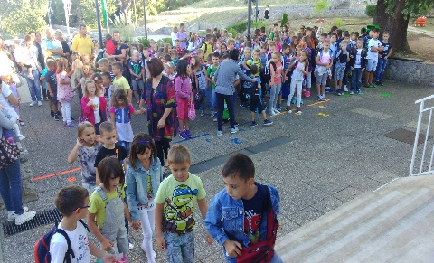
Sastanak Tima: 23.11.2016. u 11.30
Dnevni red:
1. Natječaj za Naj razred
2. Etički kodeks - izmjene i dopune
3. Razno
Sastanak je završio u 12.30.
Sastanak Tima: 1.03.2017. u 10.00 sati - ravnateljica odgodila sastanak.
Prisutne su bile: Korina Udina, Tamara Brusić i Mia Mihaljević Ivančić.
Aktivnosti Tima u razdoblju od siječnja 2017. do svibnja 2017.:
1. Prati se ostvarivanje "Protokola ulaska i izlaska iz škole" koje je prihvatilo UV kao jedan od kriterija ocjenjivanja vladanja učenika.
2. Bilježe se primjedbe učitelja o ponašanju učenika u Bilježnice za tu svrhu predviđene u zbornici škole.
3. Prati se popunjavanje Google.docs "Tablice svih aktivnosti u OŠ Kostrena", svim učiteljima mrežno dostupne. Prikupljaju se zbirni podatci o sudjelovanju učenika na smotrama, raznim događanjima, u natjecanjima znanja i sporta, podatci o predavanjima za učenike i učitelje i projektima.
Sastanak Tima: 23.05.2017. u 10 sati
Dnevni red:
1. Završetak natječaja za Naj razred 2016./2017. Najviše bodova iz svih kategorija procjenjivanja ima 8.a razred / razrednica Mia Mihaljević Ivančić
2. Tablice svih aktivnosti u OŠ Kostrena 2016./2017.
3. Razno
3.1. Odrediti vrijeme isteka mandata članovima Tima (31.08.2017.)
Sastanak je odgodila ravnateljica zbog neodgodivih poslova. Prisutne su bile: Korina Udina, Mia Mihaljević Ivančić i Adriana Glavan.
Sastanak Tima: 26.06.2017. u 9.00 sati
Prisutne: Korina Udina, Nataša Kovačević, Mia Mihaljević Ivančić, Tamara Brusić, Adriana Glavan i Biserka Miškulin.
Dnevni red:
1. Zaključci o radu u šk.god.2016./2017.
2. Plan rada u šk.god. 2017./2018.
3. Razno
Zapisnik sastanka opširnije prikazan u bilježnici Tima za kvalitetu (na str.105 do str.107.) koji vodi voditeljica Tima za kvalitetu dr.sc. Korina Udina.
Sastanak Tima je završio u 10.00 sati.
Sastanak Tima za kvalitetu 26.09.2017. u 8.45 sati
Prisutne članice: Korina Udina, Biserka Miškulin, Nataša Kovačević, Adriana Glavan i Tamara Brusić
Dnevni red:
1. Dopuna čl.23 Pravilnika o kućnom redu donesenom 14.12.2014. o zabrani korištenja mobitela učenicima i učiteljima za vrijeme nastave
2. Razno
Zapisnik sastanka opširnije prikazan u bilježnici Tima za kvalitetu (str. 109. - 111.)
Sastanak Tima je završio u 10.00 sati.

Sastanak Tima za kvalitetu 21.03.2018. u 14.15 sati
Prisutne članice Tima: Nataša Kovačević, Nataša Mažer Baljak, Ana Grbčić, Adriana Glavan, Biserka Miškulin, Korina Udina
Dnevni red:
1. Volonteri u školi
2. TALIS - Međunarodno istraživanje učenja i poučavanja 2018. - školski koordinator Korina Udina
3. Vanjsko vrednovanje NCVV- koordinator Tim za kvalitetu i voditeljica Korina Udina
4. Razno:
4.1. Socijalna pedagoginja - projekt do kraja školske godine 4 sata/tjedno
Sastanak je završio u 15 sati.

